Cumbre gastronómica en el 32 Salón de Gourmets

El 32 Salón de Gourmets, Feria Internacional de Alimentos y Bebidas de Calidad, que tendrá lugar en Madrid (IFEMA) del 7 al 10 de mayo, congregará a los mayores expertos del sector gastronómico en una de las actividades más esperadas de la feria, la 6 Mesa Redonda Gourmets*.

Unas ponencias en las que se debatirán los temas más candentes de la actualidad gastronómica. El lunes, 7 de mayo, a las 16:30, comenzará la Mesa Redonda que versará sobre las Plataformas de Comunicación, para profundizar en los diferentes soportes, como la televisión, radio y prensa.

El martes, 8 de mayo, a las 10:15 horas, se polemizará sobre La incidencia del Cambio Climático en el ámbito rural, con una breve introducción que focalizará sobre sectores como el aceite, la frutas y la verduras, legumbres, hortalizas y los cereales.

El calentamiento global afecta gravemente a la agricultura y la alimentación a nivel mundial; entre otros datos, la FAO prevé que el aumento de temperaturas reduzca un 40% las capturas de las principales especies de peces del mundo y el Grupo Intergubernamental de Expertos sobre el Cambio Climático (IPCC) estima que el declive del rendimiento de cultivos sea del 10 al 25% en 2050. Tras este preámbulo se profundizará sobre la incidencia del cambio climático en el ámbito de la viticultura y bodegas; en la ganadería y sus productos derivados; y se prestará especial atención a la pesca.

El objetivo del foro es concienciar sobre la importancia de la conservación del medio ambiente y el efecto positivo que la gastronomía tiene no solo para la salud, sino también para el desarrollo sostenible.

El miércoles, 9 de mayo, será el turno de las Escuelas de Hostelería y la importancia de la formación de los profesionales del sector y para ello acudirán representantes de los más afamados centros de formación del mundo como la Escuela Vatel (Suiza), Escuela Moscú (Rusia), Escuela Aspira (Croacia), entre otras.

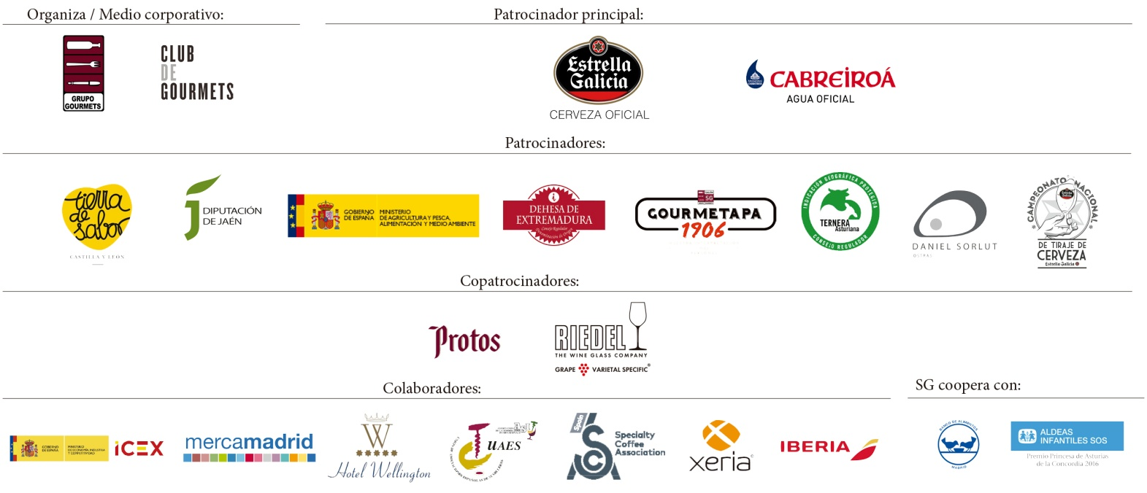
* Esta programación, a día de hoy, es susceptible a cambios de última hora.

